Ребята из «Феникса» блистали в декламации и вокале
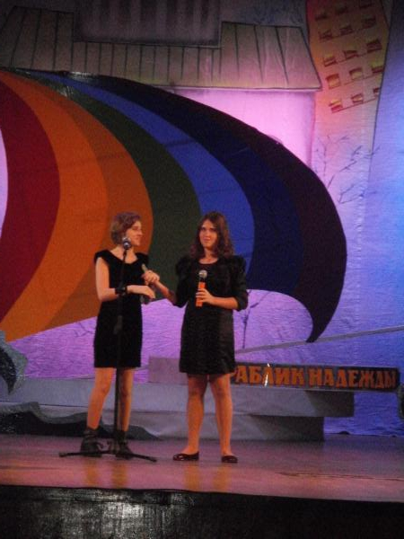
Делегация юных самодеятельных артистов клуба «Феникс» Тихвинской городской организации ВОИ приняла участие в фестивале-конкурсе для детей с ограниченными возможностями здоровья «Кораблик надежды»
Праздник творчества проходил 13-15 ноября в Мурманске в рамках международного детско-юношеского фестиваля творчества детей с ограниченными возможностями здоровья «Созвездие».
В фестивале участвовали дети в возрасте от 6 лет из Финляндии, республик Беларусь, Коми и Карелия, Мурманской, Московской, Свердловской, Пермской, Смоленской, Челябинской, Новгородской, Псковской, Вологодской, Архангельской и Ленинградской областей.
Фестиваль-конкурс проходил в нескольких номинациях: хореография, вокал, инструментальная музыка, жестовое пение, оригинальный жанр (цирк, эстрада, пантомима), театральный жанр (малые театральные формы, художественное слово), танцы на колясках, декоративно-прикладное творчество.
Тихвинские ребята блистали в декламации стихов и вокале. Илья Агафонов удостоен второго места за прочтение стихотворения о детях-инвалидах и специального диплома за выразительное чтение. Третье место в этой же номинации присуждено Александре Торгаевой, которая представила на суд жюри стихотворение о бабушке.
Дуэт Александры и Валерии Торгаевых занял второе место в вокальном конкурсе.
Призерам вручены дипломы, а председатель клуба «Феникс» Надежда Жукова и председатель Тихвинской городской организации инвалидов Сергей Уткин отмечены благодарственными письмами организаторов фестиваля.
Тихвинская городская организация ВОИ поздравляет ребят с еще одним творческим достижением! Огромная благодарность от организации генеральному директору ООО «Комацо» Ирине Фоминой за оказанную для участия в фестивале финансовую помощь.
Елена ГРИГОРЬЕВА.
Источник: http://tikhvin.spb.ru/18/30831/

